Итоговый отчет о ходе реализации инициативного проекта

1.Наименование инициативного проекта: «Счастливое детство», 12 микрорайон, дома № 12, 13 (далее — Проект).
Реализация Проекта осуществляется в соответствии с Положением о реализации инициативных проектов в городе Нефтеюганске, утвержденным решением Думы города от 28.06.2023 №375-VII.
2.Дата начала реализации инициативного проекта: c 25.08.2025 года по 15.10. 2025 года.
3.Сведения о выполненных работах, оказанных услугах в рамках реализации инициативного проекта:
Заключен муниципальный контракт № ЭА.2025.00087 на выполнение работ по благоустройству территории по адресу: г. Нефтеюганск, 12 микрорайон, дома № 12, 13 (в рамках инициативного бюджетирования «Счастливое детство») на территории города Нефтеюганска по адресу: 12 микрорайон, дома № 12, 13.
На данный момент подрядчиком ООО «НАШ ДВОР» муниципальный контракт исполнен в полном объеме.
Выполнены работы по устройству ударопоглощающего покрытия, ремонту ограждения, монтажу МАФ, демонтажу МАФ.
4.Сведения об имущественном и (или) трудовом участии физических и(или) юридических лиц, индивидуальных предпринимателей:
- софинансирование граждан 5 000,00 руб.
- софинансирование индивидуальных предпринимателей, юридических лиц: 5 000,00 руб.
Имущественное участие граждан: ________-____________.
5. Сведения о финансировании инициативного проекта: (руб.)
Стоимость проекта  всего | в том числе |  |  | Заключено контрактов на сумму | Увеличение стоимости проекта | Причины увеличения стоимости проекта
Стоимость проекта  всего | Бюджет МО | Окружной бюджет | Соф-ние (населения, юр.лиц, ИП) | Заключено контрактов на сумму | Увеличение стоимости проекта | Причины увеличения стоимости проекта
4 652 370,0 | 4 642 370,0 | - | 10 000,0 | 4 652 370,0 | - | -

ДО
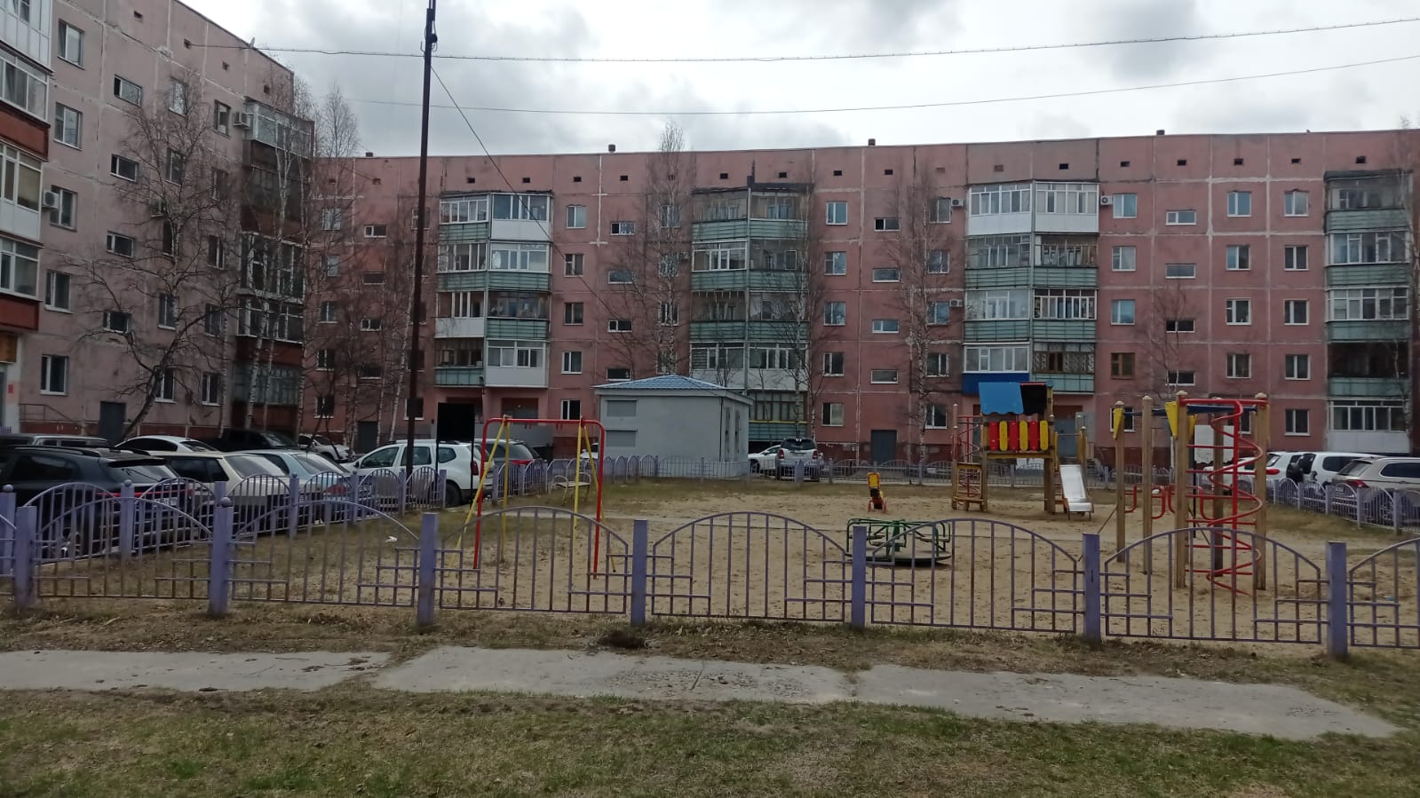

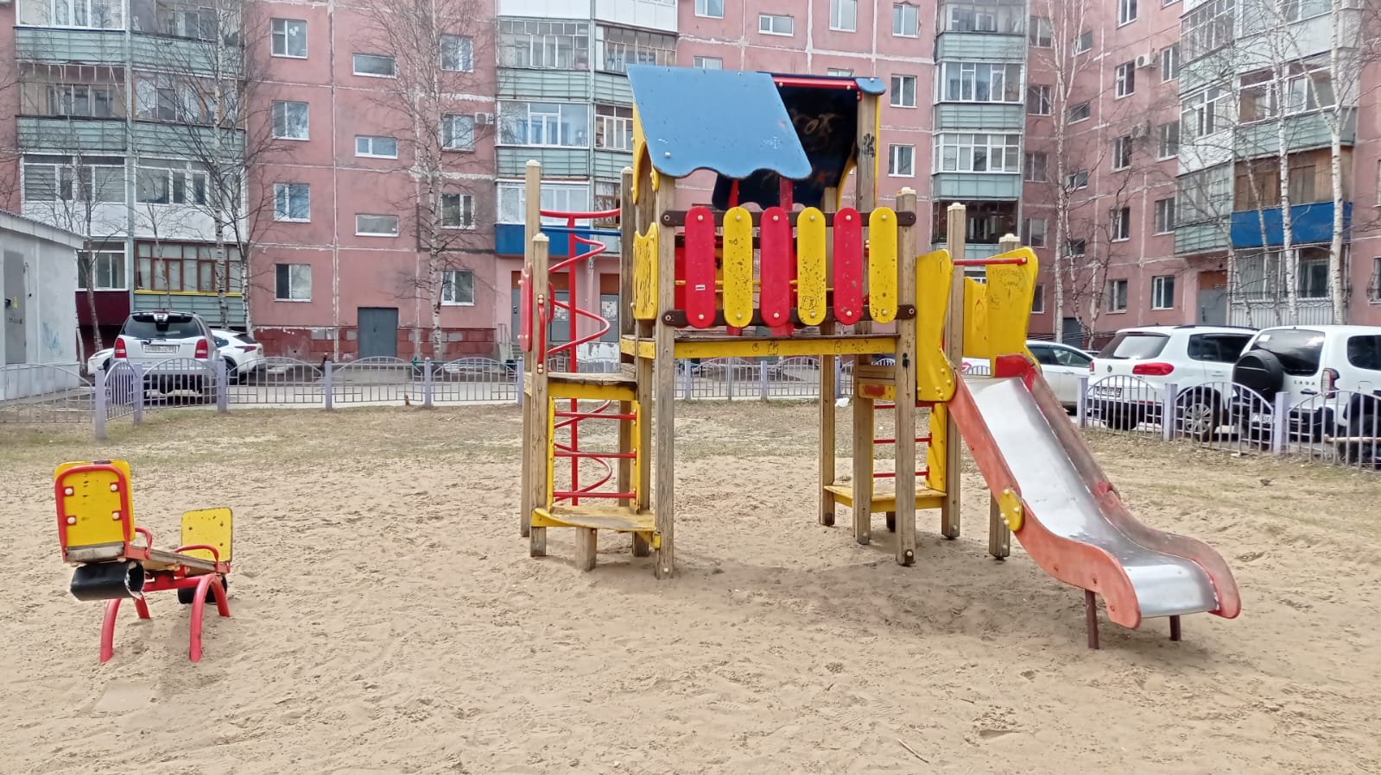

ПОСЛЕ
